«Есту кемістігі бар балаларға арналған олыстық арнайы (түзету) мектеп-интернат» КММ.

КГУ «Областная специальная (коррекционная) школа – интернат для детей с нарушениями слуха».

Соревнования по спортивной акробатике, посвященной «Олимпиада ШДНС 2022 года».

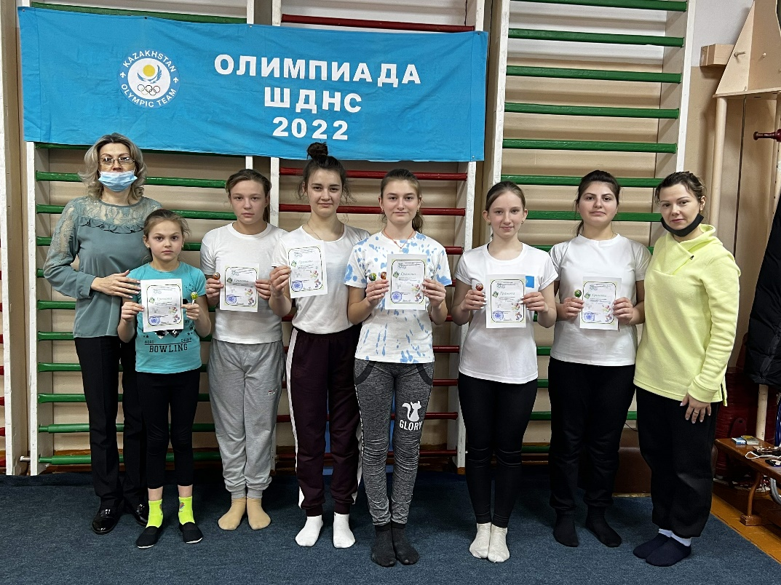

Петропавл қ., 2022 ж.

г. Петропавловск, 2022 г

**Отчет.**

9 февраля 2022г. были проведены спортивные соревнования по спортивной акробатике у девочки с 1 по 8 класс.

Цель соревнований: выявление спортивных навыков, знание и правильность выполнения акробатических упражнений.

Программа соревнований: вольные упражнений 1 и 2 комбинаций у младшей и старшей групп (шпагаты; мостики; кувырки вперед и назад; выкрут мостиков; перекидки вперед; колесо; стойка на спине; прыжки вверх; прыжки вверх с поворотом).

В ходе соревнований учениками с 1 по 8 класс были показаны хорошие знания и умения в выполнении спортивных упражнений.

Тренер: Соловьева А.С.

**Парад соревнований.**

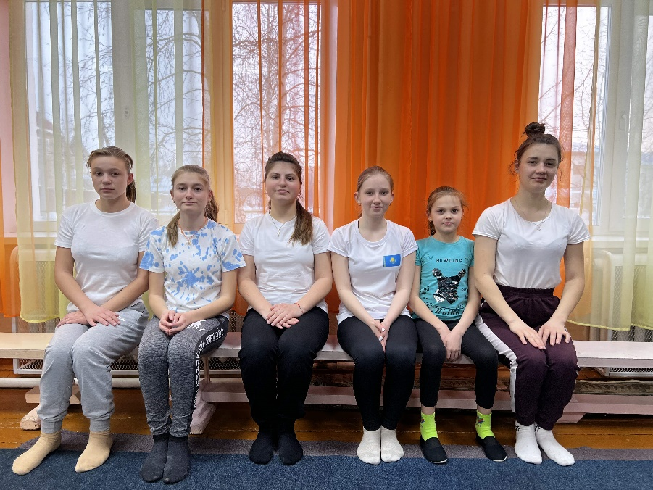

Девочки

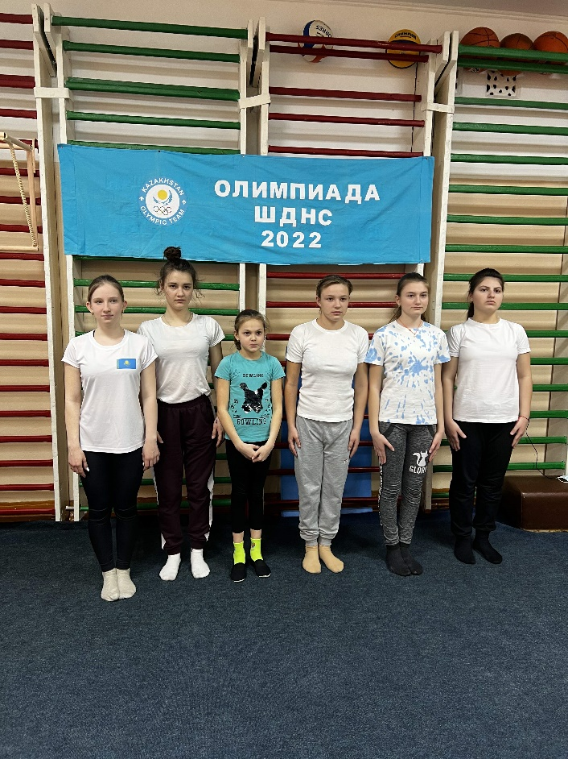

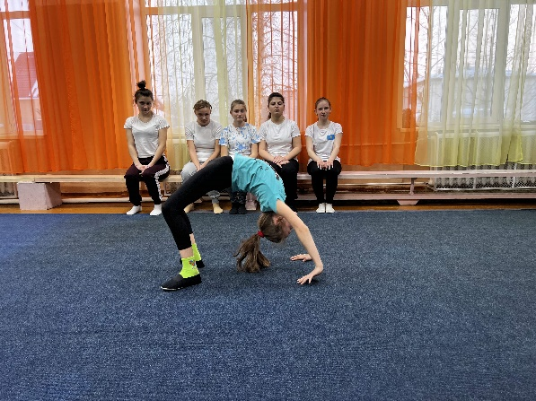 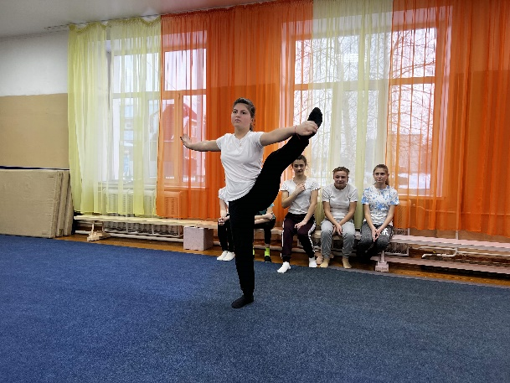

Наши девочки готовы к выступлению.



